**Технологическая карта**

**«Изготовление корпе в лоскутной технике (мельница)»**

**5 класс( девочки)**

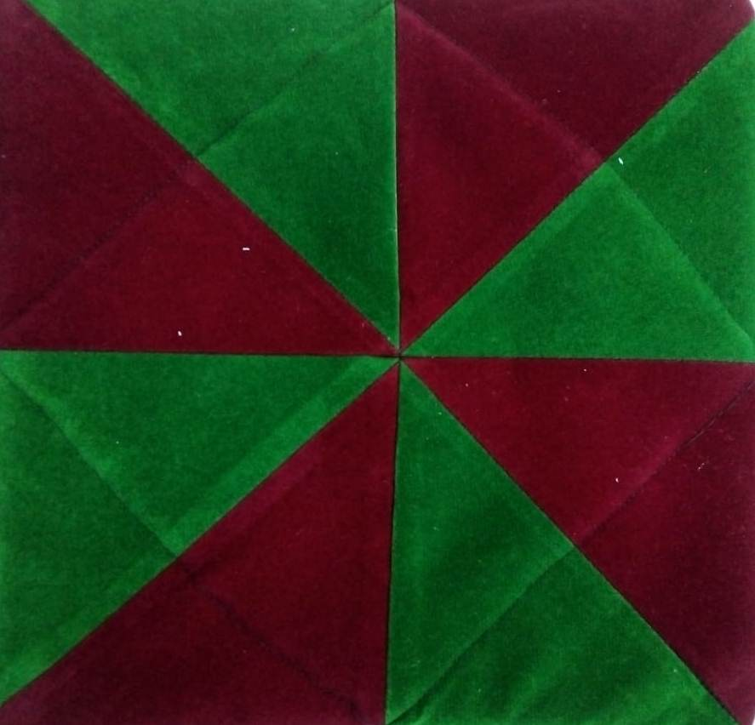

|  |  |  |  |
| --- | --- | --- | --- |
| **№ операции** | **Технологическая операция** | **Графическое изображением( чертеж, рисунок,**  **фотография)** | **Оборудование,**  **инструменты,**  **приспособления,**  **материалы** |
| **1** | **2** | **3** | **4** |
| 1 | Выкроите с припусками на швы 1 см. по шаблону из ткани 4 треугольника одного цвета, 4 треугольника другого цвета. | C:\Users\Владелец\AppData\Local\Microsoft\Windows\Temporary Internet Files\Content.Word\IMG_20210308_101022.jpg    C:\Users\Владелец\AppData\Local\Microsoft\Windows\Temporary Internet Files\Content.Word\IMG_20210308_102010.jpg | Шаблон, ткань, ножницы, мелок портновский |
| 2 | Выкроите из ткани квадрат со стороной 40 см |  | Ткань ,ножницы, линейка, мелок портновский |
| 3 | Выкроите из синтепона квадрат со стороной 40 см |  | Синтепон, ножницы, линейка, мелок портновский |
| 4 | Для задней стороны подушки выкроите без припусков на швы 2 детали, каждую размером 28\*42 см |  | Ткань, ножницы, мелок портновский, линейка |
| 5 | Стачайте треугольники попарно длинными сторонами | C:\Users\Владелец\AppData\Local\Microsoft\Windows\Temporary Internet Files\Content.Word\e8bb8b1f-2dd7-4c69-bb84-f0703b275a77.jpg | Швейная машинка, нитки |
|  |  | C:\Users\Владелец\AppData\Local\Microsoft\Windows\Temporary Internet Files\Content.Word\2620d478-4f84-43ab-8b32-33fac5037bff.jpg |  |
| 6 | Разутюжьте припуски на швы каждой детали | C:\Users\Владелец\AppData\Local\Microsoft\Windows\Temporary Internet Files\Content.Word\6c9bb0e9-c342-48b2-8374-0b4a30210355.jpg | Утюг, гладильная доска |
| 7 | Стачайте квадраты в полосы, чередуя цвета | C:\Users\Владелец\AppData\Local\Microsoft\Windows\Temporary Internet Files\Content.Word\8fcc8d15-3982-4063-8c69-5b2123cb8117.jpg | Швейная машинка, нитки |
| 8 | Разутюжьте припуски на швы | C:\Users\Владелец\Desktop\корпе\0cf0ae64-8b0a-49eb-bb45-54d21a0b9eb9.jpg | Утюг, гладильная доска |
|  |  |  |  |
| 9 | Сшейте полосы в квадрат. | C:\Users\Владелец\AppData\Local\Microsoft\Windows\Temporary Internet Files\Content.Word\4f9fd869-35b9-4d06-8490-92c93d7b8673.jpg | Швейная машинка, нитки утюг, гладильная доска |
| 10 | Разутюжьте припуски на швы | C:\Users\Владелец\AppData\Local\Microsoft\Windows\Temporary Internet Files\Content.Word\9f9a6ff8-d479-48dd-b77e-bf13acea26f6.jpg  C:\Users\Владелец\AppData\Local\Microsoft\Windows\Temporary Internet Files\Content.Word\78442467-833b-47b7-a445-b982929535b4.jpg | Утюг, гладильная доска |
| 11 | Детали подушки сложите изнаночными сторонами, проложите между ними синтепон, простегайте изделие по обозначенным линиям |  | Линейка, мелок портновский, швейная машинка, нитки |
| 12 | На задней стороне подушке оставьте запас, выполнив по одной из сторон двойной подгиб шириной 1см,шов заутюжьте. Проложите строчку на швейной машинке. |  | Швейная машинка, нитки утюг, гладильная доска |
| 13 | Детали наложите друг на друга, так чтобы получился квадрат | C:\Users\Владелец\Desktop\корпе\IMG_20210308_121623.jpg |  |
| 14 | Переднюю и заднюю деталь подушки сложите лицевыми сторонами и прошейте по периметру ( ширина шва 1 см) | C:\Users\Владелец\Desktop\корпе\6e3618f8-ebfb-487c-8db0-3814a2797cb5.jpg | Швейная машинка, нитки |